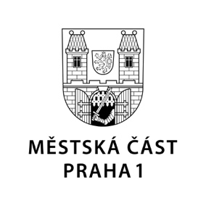

TISKOVÁ ZPRÁVA 2. listopadu 2020
Druhá etapa revitalizace Betlémského náměstí končí

Dva nové vzrostlé stromy a celkem osm laviček má po konci druhé etapy své revitalizace Betlémské náměstí. V předchozí první etapě náměstí získalo kompletně nové povrchy a následná třetí etapa, ke které by mělo dojít v průběhu příštího roku, ho ozdobí vodním prvkem.

„Jsem rád, že jsme splnili svůj slib a že Betlémské náměstí má kromě nových povrchů dva krásné stromy a nové lavičky,“ uvedl starosta Prahy 1 Petr Hejma, který zároveň ocenil kompromisní dohodu s památkáři, kteří se původně stavěli například proti výsadbě stromů.

„Ano, byl to kompromis a Praha 1 původně chtěla v souladu s přáním občanů například důkladnější úpravy povrchů i zneprůjezdnění náměstí, ale i tak je to určitě krok správným směrem,“ ocenil radní Prahy 1 pro dopravu a životní prostředí Richard Bureš.

Citlivá revitalizace tak kromě kompletně nových povrchů přinesla náměstí dva nové vzrostlé stromy, a to jednu z nejkrásnějších okrasných třešní Prunus avium „Plena“ (Třešeň ptačí plnokvětou), odrůdu původem z Francie, která v české krajině roste už 300 let. Dále náměstí zdobí osm laviček, z toho dvě třičtvrtěkruhové lavičky pod novými stromy. „Na získání povolení pro vodní prvek pracujeme tak, abychom ho mohli na náměstí umístit v průběhu příštího roku. Věřím ale, že už teď jsme lidem touto zprávou snad trochu zpříjemnili současnou nelehkou dobu a zároveň průchod náměstím,“ uzavřel starosta Prahy 1 Petr Hejma.

Stromy na náměstí byly zasazeny do strukturního substrátu sloužícího k provzdušnění prostoru kořenů a k jejich dalšímu růstu a do výsadkového substrátu. Navrch byl umístěn krycí štěrk pro snadnější úklid. Stromy budou do výše 180 centimetrů chráněny ochrannou kovovou konstrukcí natřenou ekologickým protigrafitovým nátěrem. Rabátka budou kryta kovovou historizující mříží. Třešeň ptačí je okrasnou planou formou třešně, která na jaře krásně kvete, ale neplodí. Dožívá se i zhruba sta let.

Celková plocha revitalizace a úprav Betlémského náměstí obsáhla plochu 2 342 m2 a náklady dosáhly výše necelých 10 milionů korun.

Kontakt:
Petr Bidlo, odd. vnějších vztahů MČ Praha 1
tiskove.oddeleni@praha1.cz, +420 775 118 877

